**Правила безопасности детей дошкольного возраста в летний период**

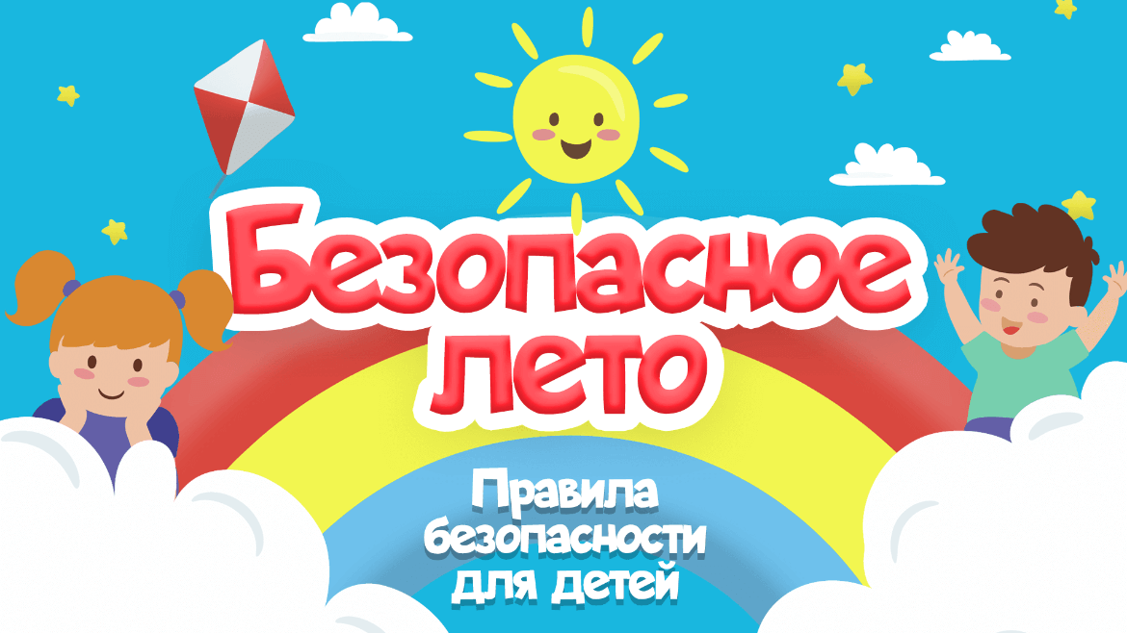

***Уважаемые родители! Скоро наступит лето, дети большую часть времени будут проводить на свежем воздухе. Во время летнего отдыха постарайтесь чтобы ребёнок постоянно находился под контролем.***

***Личный пример – самый действенный метод в воспитании у детей навыков безопасного поведения!***

1. Объясните ребёнку правила поведения во дворе: нельзя выбегать без оглядки из подъезда, нельзя играть в прятки у припаркованных машин, не подходить к движущимся качелям, при катании на горке не толкаться, не прыгать, скатываться по одному, высота горки для дошкольников не должна превышать 1,2 м, проверьте насколько хорошо обработана поверхность горки, нет ли зазубрин, чтобы избежать заноз.

2. Гуляя со своим ребёнком во дворе, внимательно осмотрите территорию: нет ли открытых канализационных люков, ядовитых растений и т.д.

3. Расскажите детям о том, что для пешеходов создан тротуар, если его нет, то нужно идти против движения транспорта по обочине.

4. Ожидая транспортное средство на остановке, держите ребёнка за руку, т.к. он может споткнуться и упасть или выбежать на проезжую часть. В общественный транспорт можно входить, когда он остановился. При посадке в транспортное средство первым входит ребёнок, за ним взрослый. При выходе – наоборот: взрослый выходит впереди ребёнка,т.к. маленький ребёнок может упасть, ребёнок постарше может выбежать на проезжую часть. Объясните ребёнку, что автобус надо обходить сзади, убедившись, что нет приближающегося транспорта.

5. При переходе дороги необходимо научить ребёнка оценивать скорость приближающегося транспорта, объяснять, что переходить дорогу можно только по пешеходному переходу или на зелёный сигнал светофора, убедившись, что водитель затормозил и машина остановилась. Проезжую часть нельзя переходить бегом. Если поблизости нет пешеходного перехода, дождитесь, когда транспорт отъедет подальше, и переходите дорогу в том месте, где она хорошо просматривается в обе стороны.

6. Катание на велосипеде, самокате, роликах - занятие полезное, но не безопасное. При катании на роликах, ребенку необходимы средства защиты - шлемы, наколенники, налокотники, специальные перчатки без пальцев.

Важно, чтобы ваш малыш помнил, что кататься на велосипеде можно только по велосипедным дорожкам, в парках, скверах, не выезжая на проезжую часть. Объясните ребёнку, чтобы он был внимательным к пешеходам и не развивал большую скорость, чтобы не сбить кого-то из малышей.

7. Напомните ребёнку, что переходить дорогу можно только ведя велосипед или самокат рядом с собой. Никогда не выпускайте ребенка из поля зрения.

8. Драки - причина травм у детей. Следите, чтобы дети не брали в руки палки, камни, железки, тяжелые предметы и т.д.

9. Объясните ребенку правила поведения с незнакомыми людьми: ничего не брать, никуда не ходить, не садиться в машину, какими бы добрыми они не казались.

10. Ребенок должен знать правила поведения с четвероногими: не подходить к незнакомым животным, не гладить, им это может не понравиться.

11. Лето - время отпусков, поездок на природу. Помните о том, что водитель и  пассажиры должны быть пристёгнуты ремнями безопасности, а при перевозке детей до 12 лет использовать детское удерживающее устройство, соответствующее возрасту и весу ребёнка!

12. Помните! Купаться в водоёмах можно только в присутствии взрослых в специально предназначенных для этого местах. Беседуйте со своими детьми на тему безопасности в летний период и обязательно будьте добрым примером для них!